嘉義縣豐山實驗教育學校 109學年度 第二學期 低 年級 國語領域課程計畫

- 教材選擇

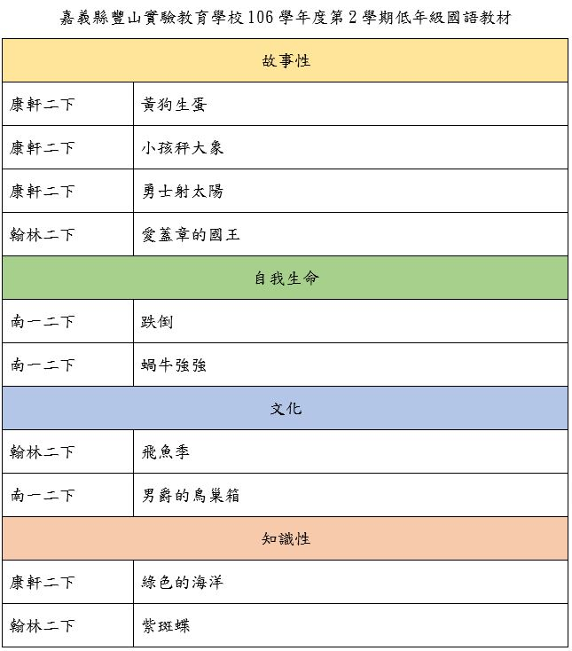

- 課程內容

月份 | 週次/日期 |  | 學習重點 |  | 單元活動 | 校內大事備註
 |  |  | 學習表現 | 學習內容
二 | 1 | 2/15~2/19 | 5-Ⅰ-9 喜愛閱讀，並樂於與他人分享閱讀心得閱讀心得。 | Ca-I-1各類文本中與日常生活相關的文化內涵 | 【教學單元】  繪本  【教學內容】  互相分享最喜歡的一本書 | 228和平紀念日放假一天
 | 2 | 2/22~2/26 | 2-I-2 說出所聽聞的內容。  4-I-5 認識基本筆畫、筆順，掌握運筆原則，寫出正確及工整的國字。  5-I-4 了解文本中的重要訊息與觀點。  6-I-3 寫出語意完整的句子、主題明確的段落。  【十三、小孩秤大象】  1-I-1 養成專心聆聽的習慣，尊重對方的發言。  3-I-3 運用注音符號表達想法，記錄訊息。 | Ac-I-2 簡單的基本句型。  Ab-I-3 常用字筆畫及部件的空間結構。  Ad-I-2 篇章的大意。  Ac-I-3 基本文句的語氣與意義。  【十三、小孩秤大象】  Bb-I-2 人際交流的情感。  Aa-I-5 標注注音符號的各類文本。 | 【教學單元】  康軒二下《黃狗生蛋》  【教學內容】  - 預測、推論  - 六何法  - 觀察動作與表情的描寫  - 角色扮演  - 觀察與思考
三 | 3 | 3/1~3/5
 | 4 | 3/8~3/12 | 2-I-1 以正確發音流利的說出語意完整的話。  4-I-5 認識基本筆畫、筆順，掌握運筆原則，寫出正確及工整的國字。  5-I-5 認識簡易的記敘、抒情及應用文本的特徵。  6-I-3 寫出語意完整的句子、主題明確的段落。 | Ac-I-3 基本文句的語氣與意義。Ab-I-3 常用字筆畫及部件的空間結構。  Ac-I-3 基本文句的語氣與意義。  Ca-I-1 各類文本中與日常生活相關的化內涵。 | 【教學單元】  康軒二下《小孩秤大象》  - 標點符號：專名號  - 認識倒敘  - 敘述四要素(首先、接著、然後、最後)  - 寫作：敘述四要素
 | 5 | 3/15~3/19
 | 6 | 3/22~3/26 | 1-I-3 能理解話語、詩歌、故事的訊息，有適切的表情跟肢體語言。  3-I-4 利用注音讀物，學習閱讀，享受閱讀樂趣。  2-I-2 說出所聽聞的內容。  4-I-5 認識基本筆畫、筆順，掌握運筆原則，寫出正確及工整的國字。  5-I-4 了解文本中的重要訊息與觀點。  6-I-4 使用仿寫、接寫等技巧寫作。 | Ad-I-3 故事、童詩等。  Aa-I-5 標注注音符號的各類文本。  Ac-I-2 簡單的基本句型。  Ab-I-3 常用字筆畫及部件的空間結構。  Ad-I-2 篇章的大意。  Ac-I-3 基本文句的語氣與意義。 | 【教學單元】  康軒二下《勇士射太陽》  - 擴展詞彙：決定、經過  - 故事結構：背景、原因、經過、結果 | 4/2~4/5清明連假
 | 7 | 3/29~4/2
四 | 8 | 4/5~4/9 | 5-Ⅰ-7 運用簡單的預測、推論等策略，找出句子和段落明示的因果關係，理解文本內容。  4-Ⅰ-2 利用部件、部首或簡單造字原理，輔助識字。 | Ab-I-1 1,000個常用字的字形、字音和字義。  Ac-I-2簡單的基本句型。  Ad-I-3 故事、童詩等。 | 【教學單元】  翰林二下《愛蓋章的國王》  - 閱讀策略：連結策略  - 故事結構：原因、經過、結果  - 省思(反思)
 | 9 | 4/12~4/16
 | 10 | 4/19~4/23 | 1-Ⅰ-1 養成專心聆聽的習慣，尊重對方發言。  5-Ⅰ-1以適切的速率正確地朗讀文本。  6-I-2 購過閱讀及觀察，累積寫作材料。 | Ab-I-3 常用字筆畫及部件的空間結構。  Ca-I-1 各類文本中與日常生活相關的化內涵。 | 【教學單元】  南一二下《跌倒》  - 認識擬人  - 文字加減：「足」部大集合  - 寫作：擬人
 | 11 | 4/26~4/30
五 | 12 | 5/3~5/7 | 3-Ⅰ-3運用注音符號表達想法，紀錄訊息。  2-Ⅰ-3 與他人交談時，能適當的提問、合宜回答並分享想法。  5-Ⅰ-4了解文本中的重要訊息與觀點。 | Ac-I-1 常用標點符號。  Ad-I-3 故事、童詩等。  Bb-I-4直接抒情。 | 【教學單元】  南一二下《蝸牛強強》  - 情緒折線圖  - 故事結構  - 寫作：寫卡片給強強
 | 13 | 5/10~5/14
 | 14 | 5/17~5/21 | 1-Ⅰ-1 養成專心聆聽的習慣，尊重對方發言。  2-Ⅰ-3 與他人交談時，能適當的提問、合宜回答並分享想法。  4-Ⅰ-2 利用部件、首或簡單造字原理，輔助識。 | Cb-I-1 各類文本中的親屬關係、道德倫理、儀式風俗等化內涵。  Cc-I-1 各類文本中的藝術、信仰思想等化內涵。 | 【教學單元】  翰林二下《飛魚季》  - 多音字：重重  - 寫作：顏色狂想曲  - 認識蘭嶼文化、珍惜自然資源
 | 15 | 5/24~5/28
六 | 16 | 5/31~6/4 | 5-Ⅰ-3 讀懂與學習階段相符的文本。  5-Ⅰ-4 了解文本中的重要訊息與觀點。  5-Ⅰ-7 運用簡單的預測、推論等策略，找出句子和段落明示因果關係，理解文本內容。  6-I-3 3 寫出語意完整的句子、主題明確段落。 | Ac-I-2簡單的基本句型。  Bb-I-3對物或自然的感受。 | 【教學單元】  南一二下《男爵的鳥巢箱》  - 擴展詞彙：生氣  - 由文推詞義：驅趕、糧食、繁殖、擴散、啃食、影響、傳頌、流傳  - 鳥巢vs鳥籠  4.保護環境、愛護生物
 | 17 | 6/7~6/11
 | 18 | 6/14~6/18 | 1-I-3 能理解話語、詩歌、故事的訊息，有適切的表情跟肢體語言。  3-I-3 運用注音符號表達想法，記錄訊息。  2-I-3 與他人交談時，能適當的提問、合宜的回答，並分享想法。4-I-5 認識基本筆畫、筆順，掌握運筆原則，寫出正確及工整的國字。  5-I-6 利用圖像、故事結構等策略，協助文本的理解與內容重述。  6-I-2 透過閱讀及觀察，積累寫作材料。 | Ac-I-3 基本文句的語氣與意義。  Aa-I-5 標注注音符號的各類文本。  Ad-I-2 篇章的大意。  Ab-I-3 常用字筆畫及部件的空間結構。  Ac-I-3 基本文句的語氣與意義。  Ca-I-1 各類文本中與日常生活相關的化內涵。 | 【教學單元】  康軒二下《綠色的海洋》  - 認識譬喻  - 閱讀策略：推論  - 文字加減：「水」部大集合
 | 19 | 6/21~6/25
 | 20 | 6/28~7/2 | 5-Ⅰ-3 讀懂與學習階段相符的文本。  5-Ⅰ-4了解文本中的重要訊息與觀點。 | Ac-I-2簡單的基本句型。  Bb-I-3 對物或自然的感受。  Bb-I-4直接抒情。  Be-I-2 在人際溝通方面，以書信、卡片等慣用語彙及寫格式為主。 | 【教學單元】  翰林二下《紫斑蝶回故鄉》  【教學內容】  - 在vs再  - 寫作：寫信鼓勵紫斑蝶  3.認識紫斑蝶的特徵、生長環境、渡冬行為 | 7/14結業式

